Ziņojums par epidemioloģiskās drošības draudiem
saistībā ar Covid-19 infekciju

Covid-19 infekcijas izplatības pārvaldības likums, kas stājās spēkā 2020. gada 10. jūnijā, paredz pienākumu, ka Ministru kabinets vismaz reizi trijos mēnešos sniedz Saeimai ziņojumu par epidemioloģiskās drošības draudiem saistībā ar Covid-19 infekcijas izplatību (turpmāk –ziņojums). Šis ir desmitais ziņojums ar Covid-19 situācijas aprakstu un analīzi par laika periodu no 2023. gada 1. nedēļas līdz 2023. gada 13. nedēļai.

I Epidemioloģiskās situācijas pasaulē kopsavilkums uz 2023. gada 29. martu

No 2019. gada 31. decembra līdz 2023. gada 29. martam visā pasaulē ir ziņots par 761 402 282 Covid-19 gadījumiem, t.sk. 6 887 000 nāves gadījumiem.
Pēdējo 12 mēnešu laikā ES/EEZ valstīs, novērojami periodiski mēreni infekcijas viļņi ik pēc 2 – 3 mēnešiem. Epidemioloģiskās uzraudzības dati liecina, ka Covid-19 izplatība ES/EEZ teritorijā pakāpeniski samazinās. Šajā periodā novērota vispārēja lejupslīdes tendence ziņoto gadījumu, hospitalizācijas, intensīvās terapijas nodaļas uzņemšanā un nāves gadījumu skaita ziņā. Līdz 13. nedēļas beigām (beidzās 2023. gada 2. aprīlī) ES/EEZ valstīs visos rādītājos bija vērojamas samazināšanās vai stabilas tendences.
Eiropas slimību kontroles centrs (turpmāk-ECDC) rekomendēja kvantitatīvo Covid-19 testēšanu aizstāt ar integrētu akūtu augšējo elpceļu infekciju monitoringu, izmeklējot reprezentatīvu paraugu skaitu no iesaistītajām ārstniecības iestādām vienlaikus uz vairākiem akūtu augšējo elpceļu infekciju izraisītājiem.
Visas ES dalībvalstis ir samazinājušas Covid-19 testēšanas intensitāti, tādēļ datus ir grūtāk salīdzināt ar iepriekšējo periodu datiem un interpretēt, kā arī ir apgrūtināta datu modelēšana un prognozēšana.
Kā norāda Pasaules Veselības organizācija, pašlaik visā pasaulē dominē SARS-CoV-2 vīrusa omikrona variants, ieskaitot tā apakšvariantus (BA.1, BA.2, BA.4, BA.5, BQ.1, XBB.1.5), kas neizraisa tik smagu slimības gaitu kā iepriekšējie vīrusa varianti (oriģinālais celms un pirms-omikrona varianti). Tomēr, tā kā omikrona variants ir lipīgāks un ātrāk izplatās, tas kopumā ir saistīts ar lielu hospitalizācijas un nāves gadījumu skaitu riska grupās, ko izraisa tā augstā sastopamība sabiedrībā. Tomēr, sabiedrībā palielinoties imunitātes līmenim, hospitalizācija un nāves gadījumi samazinās un pandēmijas akūtā fāze tuvojas beigām.
Līdz 2023. gada martam XBB.1.5 kļuva par dominējošo paveidu, neizraisot būtisku epidemioloģiskās situācijas pasliktināšanos. No 2023. gada 27. marta XBB.1.5 paveids bija sastopams aptuveni 50% vai vairāk šādās ES/EEZ valstīs: Beļģija (52%), Dānija (64 %), Francija (71 %), Vācija (60 %), Īrija (74 %), Itālija (66 %), Luksemburga (55 %), Nīderlande (70%), Polija (62%), Portugāle (49%), Spānija (78%) un Zviedrija (58%) saskaņā ar GISAID EpiCoV datiem.

III Covid-19 izplatība Latvijā

Kopš 2023. gada 1. nedēļas Latvijā Covid-19 saslimstības rādītāji periodiski pieauga. Zemākais saslimušo skaits novērots 4. nedēļā, bet 13. nedēļā tika novērots lielākais saslimušo skaits vecuma grupā virs 80 gadiem, pēc tam sekoja 70 – 79 gadu vecuma grupa. Vismazākais saslimušo skaits novērojams 0 – 9 gadu un 10-19 gadu vecuma grupās (1. attēls).

1. attēls. Covid-19 gadījumu skaits uz 100 000 iedzīvotāju vecuma grupās pa nedēļām

Kopumā no pandēmijas sākuma līdz 2022. gada 31. decembrim Latvijā reģistrēti 974 216 gadījumi, savukārt no 2023. gada sākuma līdz 2023. gada 9. aprīlim (14. nedēļa) ir reģistrēti 2 922 jaunatklāti Covid-19 gadījumi. (2. attēls). Saslimstības samazinājums 2023. gada sākumā ir saistīts ar izmaiņām testēšanas kārtībā, kad plašā Covid-19 testēšana tika aizstāta ar integrētu AAEI virusoloģisko monitoringu. No 2023. gada sākuma līdz 2023.gada 14. nedēļai kopumā tika veikti 22 370 testi Covid-19 infekcijas noteikšanai.
Pašlaik ir palielinājies vakcinēto un/vai pārslimojušo cilvēku skaits un ir mazinājies Covid-19 slimības smago gadījumu skaits, līdz ar to ir samazinājies slogs uz veselības sektoru un testēšana ir kļuvusi par diagnostikas un ārstēšanas izvēles rīku. 2. attēlā var redzēt, ka Latvijā (līdzīgi kā citur ES/EEZ valstīs) tiek novēroti periodiski mēreni infekcijas pacēlumi, kas pārsvarā tiek saistīti ar izmaiņām cirkulējošajās SARS-CoV-2 Omikrona varianta apakšlīnijās.

2. attēls Covid-19 gadījumu skaits pa nedēļām (2020. gada 40. nedēļā – 2023. gada 14. nedēļā)

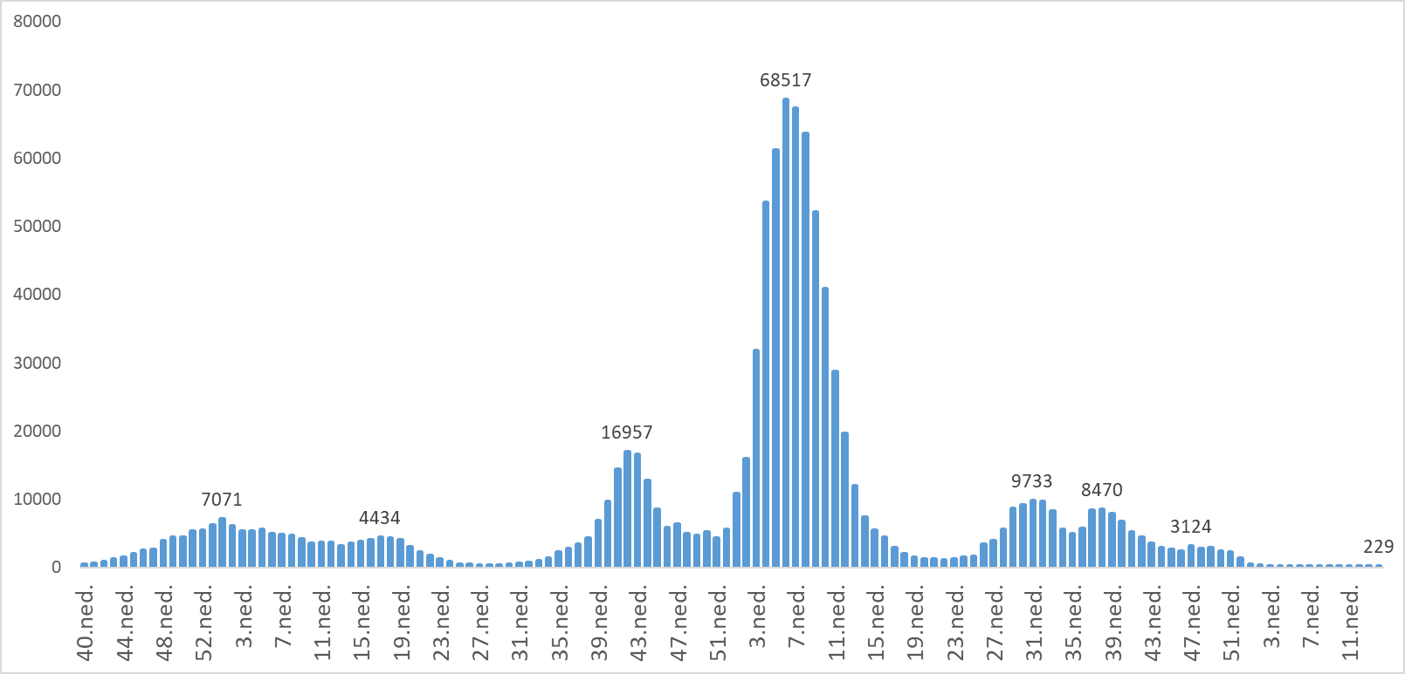
Saskaņā ar statistikas datiem, Latvijā saslimstība ar Covid-19 sasniedz maksimumu 3 nedēļas vēlāk kā ES valstīs, turklāt 2022. gada rudenī Latvijas rādītāji nesasniedza ES novēroto maksimumu. Kā liecina infekcijas izplatības tendences, stacionāros pacientu ar smagu slimības gaitu skaits attiecīgi pieaug 2 nedēļas pēc saslimstības pieauguma.
Svarīgs rādītājs, kas liecina par infekcijas izplatību un ko izmanto situācijas monitoringam, ir unikālo pozitīvo paraugu īpatsvars no kopējā paraugu skaita. Sākot ar 2022. gada 46. nedēļu Latvijā tika novērots unikālo pozitīvo paraugu īpatsvara palielināšanās līdz 21,6% 49.nedēļā, pēc tam sekoja samazinājums līdz 2023. gada 5. nedēļai, kur īpatsvars samazinājās līdz 9%. Sākot ar 5. nedēļu notika unikālo pozitīvo Covid-19 paraugu īpatsvara palielināšanās līdz šī gada augstākai vērtībai 22,6% 13. nedēļā (3. attēls).

3.attēls SARS-CoV-2 unikālo pozitīvo testu rezultātu īpatsvars (%) pa nedēļām no 2020. gada 40.nedēļas līdz 2023. gada 14. nedēļai

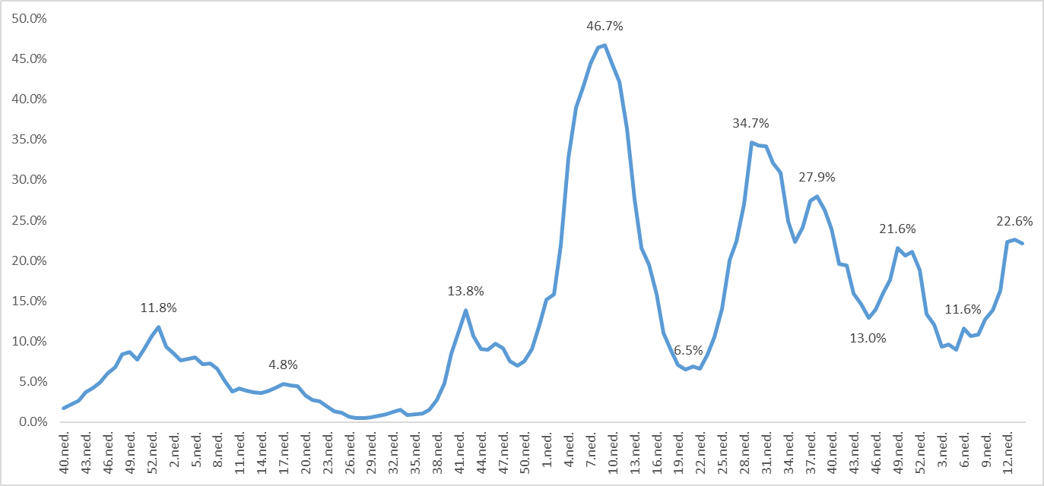

Epidemioloģiskās situācijas uzraudzīšanai būtiski ir notekūdeņu monitoringa rezultāti, kas liecina par to, ka Latvijā šobrīd ir izplatīti dažādi Omikrona paveidi, tai skaitā izplatās XBB.1.5 apakšpaveids, kas prevalē visās teritorijās.
Tāpat svarīgi, lai, samazinoties paraugu skaitam, nesamazinātos sekvencēšana. No 2023. gada sākuma līdz 14. aprīlim tika iegūtas 3 327 jaunas sekvences, visi pieder Omikrona celmam un no tiem 62% pieder BA.5 paveidam (2064/3327), 36% paraugu pieder BA.2.75 paveidam (1194/3327), 1,5% pieder BA.2 paveidam (50/3327) un 0,5% paraugu pieder BA.4 paveidam (18/3327). Šobrīd prevalē XBB.1.5 apakšpaveids, kopumā XBB.1.5 apakšpaveids 2023. gadā tika noteikts 146 (4,4%) paraugos.

Vakcinācija pret Covid-19

Visaugstākie vakcinācijas tempi tika sasniegti 2022. gada janvāra sākumā, kad vidēji nedēļā tika veiktas ap 52 500 vakcinācijas epizodes. Neliels vakcinācijas pieaugums tika novērots 2022. gada 42. nedēļā, kad tika piegādātas adaptētās vakcīnas, taču sākot ar 43. nedēļu vakcinācijas intensitāte sāka atkāroti samazināties. Neliels vakcinācijas pieaugums bija vērojams arī 2023. gada 2. nedēļā, bet kopš tā laika ir vērojams vakcinācijas samazinājums, ar nenozīmīgiem pieaugumiem atsevišķās nedēļās (3. attēls). Uz 2023. gada 5. aprīli tika sasniegta pamatvakcinācijas kursa aptvere 69,2% no kopējā iedzīvotāju skaita, kas ir ļoti tuvu vēlamajam sabiedrības vakcinācijas pārklājuma rādītājam 70% un vidējam ES/EEZ rādītājam (73,1%). Uz 2023. gada 5. aprīli 1.balstvakcināciju bija saņēmuši 42,2% no pamatvakcināciju noslēgušām personām jeb 29,2% no kopējas populācijas; salīdzinājumā ES/EEZ valstīs 1.balstvakcinācijas devu ir saņēmuši 54,8% iedzīvotāju. Uz 2023. gada 5. aprīli vecuma grupā 60+ 1. balstvakcināciju bija saņēmuši 44,7%, taču ES/EEZ valstīs vecuma grupā no 60 gadiem 1. balstvakcināciju ir saņēmuši 84,9% iedzīvotāju.
Uz 2023. gada 5. aprīli Latvijā 2.balstvakcināciju bija saņēmuši 3,5% no kopējas populācijas; salīdzinājumā ES/EEZ valstīs 2.balstvakcinācijas devu ir saņēmuši 14,2% iedzīvotāju. Uz 2023. gada 5. aprīli vecuma grupā 60+ 2. balstvakcināciju bija saņēmuši 8,4%, taču ES/EEZ valstīs vecuma grupā no 60 gadiem 2. balstvakcināciju ir saņēmuši 35,5% iedzīvotāju.

3.attēls. Vakcinācijas pret Covid-19 epizožu skaits no 2022. gada 50. nedēļas līdz 2023. gada 12. nedēļai, pa nedēļām
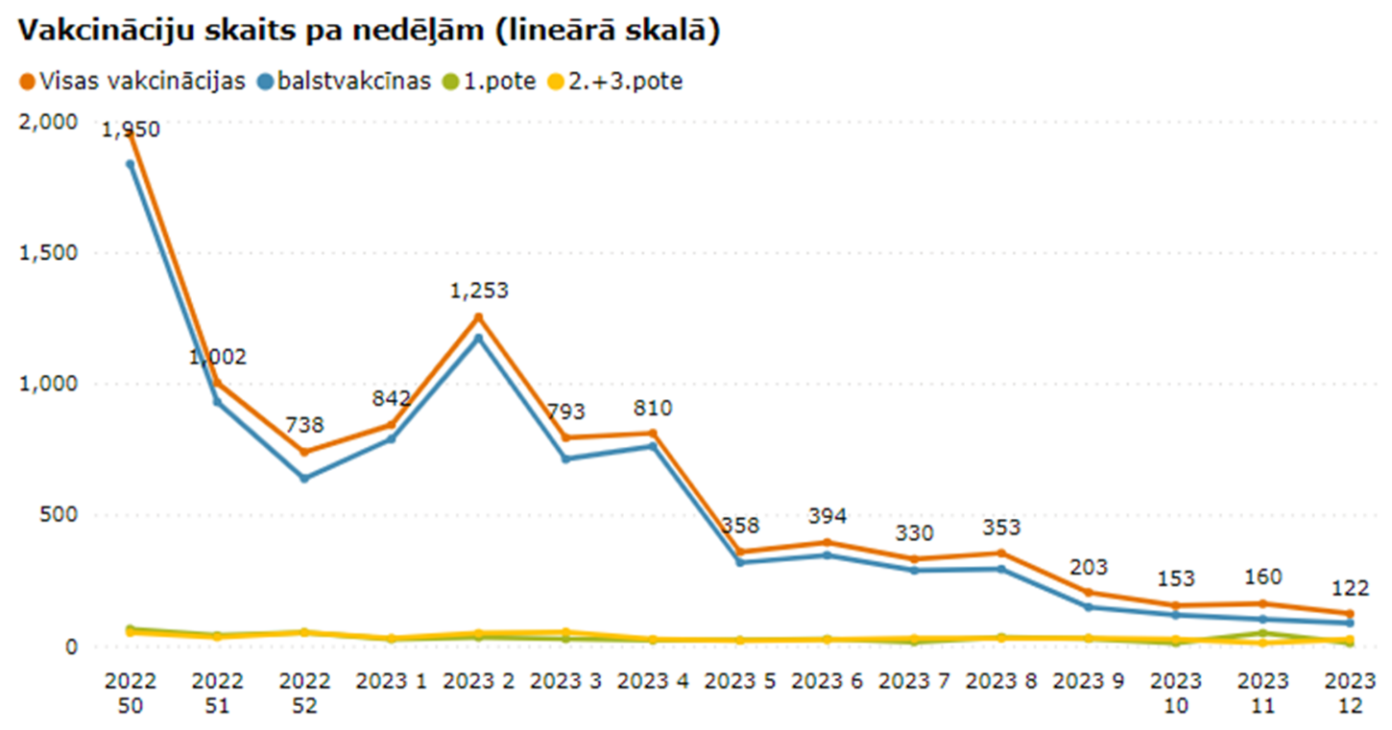

Ņemot vērā XBB.1.5 paveida iespējamu plašāku izplatību un nepietiekamo iedzīvotāju imunitātes līmeni, nepieciešams turpināt senioru, personu ar hroniskām slimībām, grūtnieču, ilgstošas sociālās aprūpes centru klientu un darbinieku, ārstniecības personu vakcināciju pret Covid-19, īpaši pievēršot uzmanību tam, lai vakcināciju saņemtu tie cilvēki, kuri nav saņēmuši primāro vakcināciju vai pirmo balstvakcinācijas devu.
ECDC ziņojumā sīki izklāstītie matemātiskie modeļi norāda, ka paredzams, ka 2023. gada rudens vakcinācijas programma ar ļoti lielu vakcīnu uzņemšanu, kas paredzēta personām, kas ir vecākas par 60 gadiem, novērsīs līdz pat 32 procentiem ar Covid-19 saistītu hospitalizāciju visās ES/EEZ valstīs.
Uz 2023. gada 13. aprīli bija reģistrēti 934 vakcinācijas kabineti ārstniecības iestādēs (reģionālajās un pašvaldību iestādēs, universitāšu slimnīcās), ģimenes ārstu praksēs, feldšeru – vecmāšu punktos.
Secinājumi par Covid-19 epidemioloģisko situāciju

1. SARS-CoV-2 Omikrona varianta paveidi var radīt situāciju, kas raksturīga sezonālai epidēmijai, un tādejādi neprasa ievērojamus epidemioloģiskās drošības pasākumus.
2. Analizējot vakcinācijas pret Covid-19 efektivitāti pēc epidemioloģiskās uzraudzības datiem 2023. gada janvārī un februārī, var secināt, ka primārā vakcinācija samazina risku divas reizes pret vidēji smagu vai smagu slimības gaitu, salīdzinot ar iedzīvotājiem bez vakcinācijas. Letālu gadījumu risks Covid-19 dēļ ir 1,9 reizes zemāks primāro vakcināciju noslēgušiem.
3. Ņemot vērā, ka Latvijā ir ļoti zems balstvakcinācijas līmenis, vakcinācijas un pārslimošanas rezultātā iegūtas imunitātes efekts sabiedrībā pakāpeniski samazinās.
4. Joprojām pastāv ievērojamas neskaidrības par turpmāko epidemioloģisko attīstību, un tas var ietekmēt turpmākos lēmumus.

Veicamie pasākumi:
- Sagatavoties riska grupu vakcinācijai pret Covid-19 un gripu rudenī, izstrādājot mērķtiecīgas komunikācijas aktivitātes, kas vērstas uz augstas prioritātes grupu sasniegšanu, un sniedzot skaidru informāciju par to, kurām grupām ieteicams vakcinēties, par pieejamo vakcīnu veidu un laiku.
- Klīnisko testēšanu veikt tikai diagnozes un ārstēšanas taktikas noteikšanai slimnīcās, epidemioloģiskās situācijas uzraudzībai izmantot respiratoro vīrusu monitoringu ar pozitīvo paraugu sekvencēšanu.
- Turpināt notekūdeņu monitoringu ar paraugu sekvencēšanu pietiekamā apjomā.
- Rekomendējamie nefarmaceitiskie pasākumi – ārstniecības iestādēm un sociālās aprūpes iestādēm noteikt iekšējo kārtību masku lietošanai, ievērojot infekcijas izplatīšanās riskus. Nodrošināt telpu ventilāciju un roku mazgāšanu.
- Rekomendēt, ka ar slimības pazīmēm nav ieteicams doties uz darbu klātienē vai apmeklēt sabiedriskas vietas. Cilvēkiem ar vieglu slimības norisi un kontaktpersonām ieteicams strādāt attālināti.
- Turpināt sekot situācijai ES/EEZ valstīs un citās valstīs, kā arī uz vietas veikto monitoringu datiem, vienlaicīgi sekojot līdzi jaunākajām prognozēm.

Līdz 2023. gada 1. janvārim, atsevišķi dati t.sk. situācija pasaulē un Eiropā tiek sniegti atkarībā no to pieejamības.
Pieejams tiešsaistē: https://covid19.who.int/
Good practice statement on the use of variant-containing COVID-19 vaccines; Updated 20 February 2023
Pieejams tiešsaistē: COVID-19 Vaccine Tracker | European Centre for Disease Prevention and Control (europa.eu)
Pieejams tiešsaistē: https://www.ecdc.europa.eu/en/publications-data/interim-public-health-considerations-covid-19-vaccination-roll-out-during-2023 s
Pieejams tiešsaistē: https://app.powerbi.com/view?r=eyJrIjoiOTA4ZmM1YTAtNGU0My00NjQ2LTk1MjEtMGUzM2ZmMzcxNGM5IiwidCI6ImRiYzkwMTJkLTYyOGItNDNkNC1iMTkwLThhNzMwZjdlMWU5NiIsImMiOjl9

